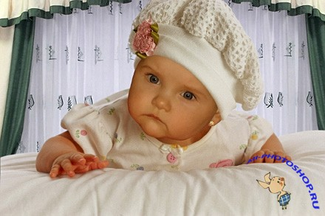
В семье растет девочка…
От её улыбки светлеет в доме, теплеет на душе.
Она, если и озорничает, то не часто, и быстро становится умницей-разумницей, едва почувствует, если родители не довольны ею. Она усидчива, терпелива, деликатна, даже ещё когда совсем малышка. Как грациозны её движения, с каким достоинством она держится! Она не такая шумная, как мальчишки, может часами играть в куклы, никому не мешая. Пока она маленькая, воспитывать её легче: союзниками родителей являются её старательность, усидчивость, послушание. Но с годами картина меняется
У девочек свои плюсы и свои минусы. Неправильно иногда считают, что девочки воплощают в себе больше достоинств, нежели мальчишки. Девочка, например, часто старается скрыть от взрослых свои отрицательные черты, произвести на взрослых самое приятное впечатление.
В конфликтах между мальчиками и девочками девочки бывают виноваты ничуть не реже, чем мальчики. Порой они сами затевают ссору, а когда она разгорится, обвиняют во всем мальчиков. Поэтому, если у родителей есть и мальчик, и девочка, не спешите обвинять во всем сына, необходимо учесть склонность девочек к неким преувеличениям, вызванным их повышенной эмоциональностью, а также то, что девочка не всегда ведет себя корректно по отношению к брату.
Девочка теснее связана с домом, родителями, семьёй. В хорошей семье девочка всю жизнь будет возле матери и отца. С просьбами, советами она будет постоянно обращаться к ним.
Трудно переоценить пользу от маминого пения для растущей девочки. Старайтесь не заменять себе бездушной и громкой техникой. Примите во внимание разрушительное воздействие, которое оказывают эти устройства на нежную, только ещё формирующуюся сенсорную систему малышки, особенно если у неё бывают колики и ей трудно приспосабливаться к этому новому, чужому миру.
Приобретайте игрушки, книги и пособия, соответствующие возрасту девочки, подбирая их так, чтобы они развивали её всесторонне. Начинайте с самых простых игрушек: деревянных погремушек, мягких тряпочных мячиков из хлопка, картонных книжек с картинками, мягких кукол — вот, пожалуй и всё, что нужно девочке в первые месяцы жизни.
Девочка будет подрастать и вы начнёте понимать, что её интересует, предоставьте ей возможность выбирать между куклой и грузовиком, верстаком и плитой, шариками и шашками, футбольным мячом и скакалкой. Вероятно, её смогут увлечь и занятия оригами, головоломки, шахматы, если мы предложим их в нужный момент и научим с ними обращаться.
Сказки многое дают душе девочки и облегчают преодоление ухабов на пути взросления. Рекомендуем, вспомнить забытую практику придумывать истории. Незамысловатый рассказ перед сном задаёт успокоительный ритм концу трудового дня и помогает маленькому ребёнку перейти от активного бодрствования в состояние сонного покоя.
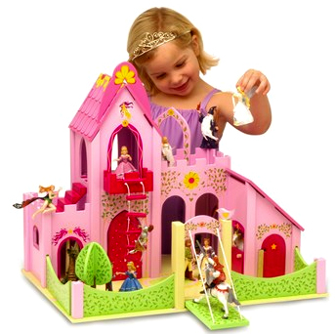
С рождения жизнь девочек регламентируют стереотипы женственности. Но стереотипы женственности не такие жесткие, как стереотипы мужественности.
Девочкам, например, простительно быть плаксами, но не неряхами. Девочки могут выбирать, в чем им ходить – в юбочках или шортиках, брючках или чулочках, пользоваться бантами и заколками или обходиться короткой мальчишеской стрижкой.
В отношении девочек практически не существует запрета на какие-нибудь эмоции и переживания. Девочкам позволительно быть хохотушками и несмеянами, крикливыми, даже скандальными. Барышням простительно бояться, проявлять робость и застенчивость. А если девочка сорвиголова, нахалка и воображала – тоже не беда. Поэтому психическое равновесие представительниц прекрасного пола более устойчиво.
Самой природой девочке предопределена высокая миссия - стать матерью. Трудная, материнская доля. Заботиться о ком-то, опекать - её потребность. Это отражается в специфике интересов девочки с раннего детства. Она баюкает своих кукол, одевает, купает их, возит в коляске, готовит для них еду. Правда, с маленькими сестренками и братишками она занимается не столь охотно: всё-таки игра интереснее, а в жизни все гораздо сложнее. Но уж если она берется за воспитание маленького брата, то её стремление к попечительству приобретает характер диктата. В данном случае девочке нужно помочь - ведь она только учится!
Девочки нередко уступают мальчикам в абстрактно-логическом мышлении, на зато, как правило, превосходят их в образном, художественном восприятии мира. Благодаря этому они способны к глубоким переживаниям, состраданию, милосердию. Но на это способны, к сожалению, не все дети. Будучи по натуре внушаемыми, податливыми на самые различные влияния, девочки нередко впитывают худшее, что есть в окружающей их среде. Нередко девочки ведут себя, «как все», изменяя своему собственному миру, не находят решимости быть самим собой. Начинается это незаметно: с внешних грубых форм поведения, а потом такое поведение отражается на психологическом мире: он грубеет, перестают звучать тонкие струны души. Кроме того, постепенно происходит перерождение внутреннего мира. Дорого расплачиваются девочки за дурные поступки своих матерей: у крикливой, сварливой матери нередко вырастают такие же дети.

Физиологическое созревание девочки наступает раньше, чем у мальчиков. Они чаще испытывают дефицит интимности, остро нуждаются в понимании, сочувствии, сопереживании. Общаться с девочкой нелегко. Если с сыном состоялся серьезный разговор, то завтра он ведет себя так, как будто разговора не было. А дочка долго не может простить той беседы, помнит каждое обидное слово. Любая несправедливость заставляет девочку сильно страдать. Вот на этом этапе нередко происходит внутренний уход девочки из семьи, когда она фактически живет под родительской крышей, а по существу изолирована от отца и матери. В этот период особенно напряженными могут стать отношения в неполной семье, в которой всего двое людей - мать и дочь. Два эмоционально ранимых сердца, придя в столкновение, могут породить затяжной внутренний конфликт и массу необоснованных страданий. К счастью, этот период проходит, и отношения налаживаются.
В настоящее время всё больше девочек похожи своим внутренним миром на мальчиков. Просто этого требует жесткость сегодняшнего дня. Девочки активны, агрессивны, во всю отстаивают свою точку зрения, не идут на компромисс, самодостаточны. Для многих девочек женственность перестала быть приоритетом, женственность воспринимается как слабость, и прошлый век, прямо как какая-нибудь колядка.
Девочка хочет быть бизнесвумен, суперледи, руководить всеми вокруг, и мальчиками в том числе. Девочки современности нацеливают себя на карьерный рост.
Если родители желают дочери счастливой семейной жизни, то им нужно понять, что важно воспитывать у дочери ещё и черты мягкости, уступчивости, сопереживания, сострадания, доброты. Всё это ей пригодится для семейной жизни.
Любите своих дочерей и не бойтесь показывать свои чувства. Тогда ваши отношения станут поистине гармоничными.
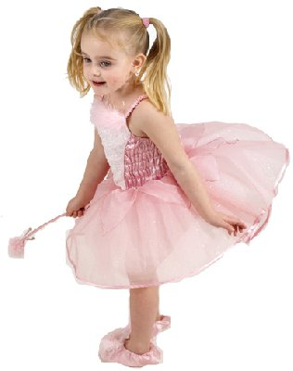
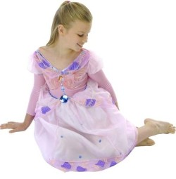
РЕКОМЕНДАЦИИ РОДИТЕЛЯМ ПО ВОСПИТАНИЮ ДОЧКИ!
- С девочками, если им трудно, надо вместе, до начала работы, разобрать принцип выполнения задания, что и как надо делать. Вместе с тем девочек надо постепенно учить действовать самостоятельно, а не только по заранее известным схемам (работу по дому выполнять точно, как мама, в школе решать типовые задачи, как учили на уроке), подталкивать к поиску собственных решений незнакомых, нетиповых заданий.
- Знайте, что девочки могут капризничать, казалось бы, без причины или по незначительным поводам из-за усталости (истощение правого “эмоционального” полушария мозга). Ругать их за это не только бесполезно, но и безнравственно.
- Если вам надо отругать девочку, не спешите выказывать свое отношение к ней – бурная эмоциональная реакция помешает ей понять, за что ее ругают. Сначала разберите, в чем ее ошибка.
- Признайте за девочкой право на индивидуальность, право быть другой.
- Не уличайте девочку в неумении, а помогайте ей найти пути решения проблемы. Не сравнивайте девочку с другими, хвалите за ее успехи и достижения. Никогда не сравнивайте мальчиков и девочек, не ставьте одних в пример другим: они разные даже по биологическому возрасту – девочки обычно старше ровесников-мальчиков.
- Постарайтесь сделать так, что бы девочка могла выбирать себе одежду – так формируются предпочтения. В гардеробе у нее должны быть разные вещи, но не слишком много.
- Настаивайте на уважении.
- Готовьте вместе с дочкой вкусные салаты, варите домашние борщи
- Шейте с дочкой модные платья и штопайте носки, пеките пироги, закатывайте осенью на зиму овощи, а не скандалы мужу.
- Учите дочку заботиться о ближних.

